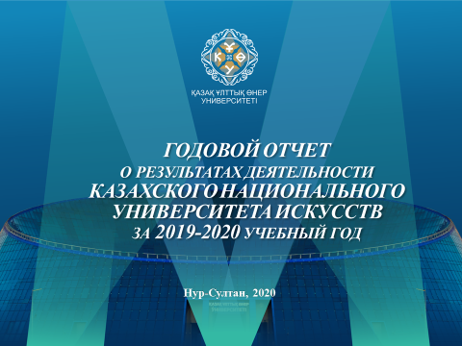
Біздің Қазақ ұлттық өнер университеті - еліміздің интеллектуалды және шығармашылық элитасын даярлаумен айналысатын ірі қазақстандық ғылыми, білім беру және мәдени орталықтардың бірі.
Университеттің мақсаты - білім сапасы, мамандарды даярлаудың жоғары деңгейі, студент жастардың белсенділігі артуы, олардың жан-жақты дамуы. Сондықтан жыл сайын профессорлық-оқытушылық құрамдағы жас мамандар саны артып келеді.
Ал біздің миссиямыз: Адами ресурстарды қалыптастыру - ұлттық және халықаралық нарықтарда бәсекеге қабілетті және сұранысқа ие мамандар қалыптастыру.
2019/20 оқу жылы сіз бен біз үшін, оқушылар мен студенттерге, бүкіл әлем үшін қиын сыннан өтер жыл болды.

ОБРАЗОВАНИЕ
2019-2020 учебный год для университета был нелегким, пандемия внесла свои коррективы, выявив тем самым сильные и слабые стороны в области образования, как нашего Государства, так и многих стран мира. Наш университет не был исключением.
С марта месяца наши преподаватели пяти звеньев: школы, колледжа, бакалавриата, магистратуры и докторантуры были вынуждены пересмотреть свою образовательную траекторию. В преподавании применялись до этого неиспользованные платформы ZOOM,WEBEX,CLASS ROOM, WINDOWS, PLATONUS в сфере искусства и культуры информационные и цифровые технологии. Мы учились совершенно новой форме преподавания, общения со своими учениками. Мы преодолели эти трудности и я благодарю наш коллектив за их тяжелый, но вдохновенный труд в данный период.

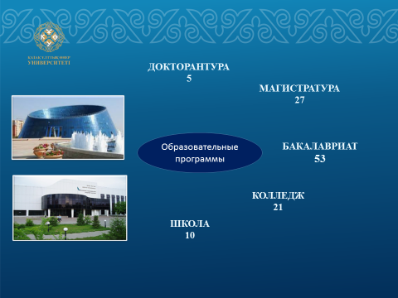

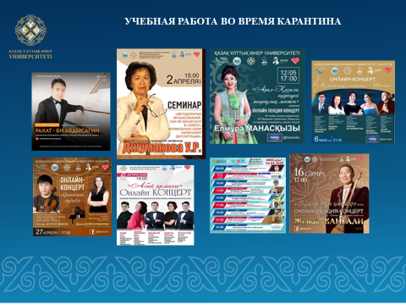
В 2019 году Государственный заказ на подготовку специалистов с высшим профессиональным образованием (бакалавриат) составил 310 грантов, в том числе Квота для детей сирот (3), Квота для инвалидов I, II групп, инвалидов с детства, детей инвалидов (3), Квота для лиц казахской национальности, не являющихся гражданами Республики Казахстан (12).
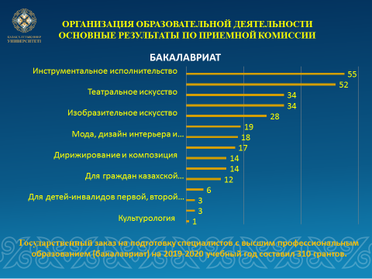

В магистратуру по государственному заказу приняты – 38 магистрантов по 16 специальностям, а на 2020/21 учебный год, согласно гос. грантов приняты – 40 магистрантов.
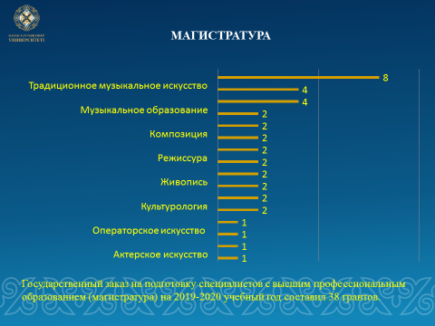
Государственный заказ на подготовку специалистов с высшим профессиональным образованием (докторантура) на 2019-2020 учебный год составил 4 грантов, а на 2020/21 уч. год – 3 докторанта.

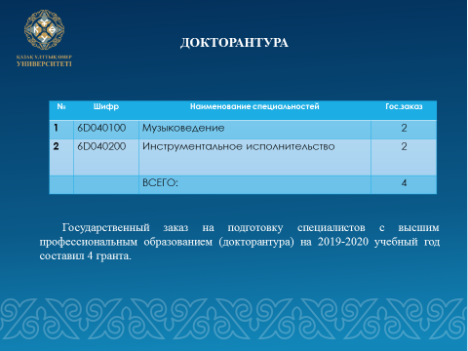
Құрметті ата-аналар, біз сіздердің назарларыңызға ҚазҰӨУ мектебі мен колледжіндегі жоғары нәтижелер мен жетістіктерге назар аударғымыз келеді:
2019-2020 оқу жылында Қазақ ұлттық өнер университетінің колледжінде 444 студент оқыды, оның 304-і грантта, 140-ы коммерциялық білім түрінде болды.
2019 жылы ҚазҰӨУ колледжін 129 түлек бітірді, оның 47-і үздік дипломмен.
Есеп беру кезінде колледждің 233 студенті республикалық және халықаралық жарыстардың, фестивальдардың, олимпиадалардың лауреаты болғанын мақтан етеміз.
Колледж оқытушылары мен студенттері 60-тан астам шығармашылық іс-шараларға қатысты (69 концерт).

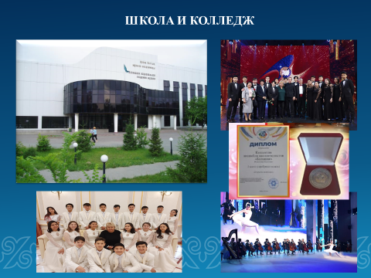

ПРОХОЖДЕНИЕ АКАДЕМИЧЕСКОЙ МОБИЛЬНОСТИ И НАУЧНОЙ СТАЖИРОВКИ ОБУЧАЮЩИМИСЯ УНИВЕРСИТЕТА
Хотелось бы отметить, что, руководствуясь принципами Болонского процесса, КазНУИ сегодня обеспечивает реализацию программы академической мобильности обучающихся.
В 2019-2020 учебном году 8 обучающихся КазНУИ (4 студента в Италии, 2 студента в Словении, двое - в Испании) прошли обучение за рубежом по программе академической мобильности за счет средств республиканского бюджета.
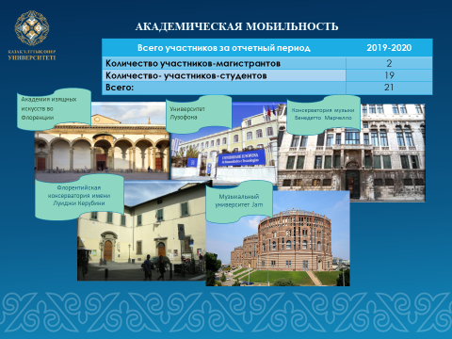

В рамках академической мобильности в высшие учебные заведения стран-участниц Болонского процесса, являющимися членами Европейского Союза в в этом учебном году было выделено 18 мест. На основе двухсторонних соглашений между ВУЗами, на обучение в страны Европы и США с сентября 2019 года выехали 18 студента КазНУИ за счет республиканского бюджета и прошли обучение в 4 странах и 8 зарубежных университетах Европы: (Италия - Академия изящных искусств во Флоренции, Консерватория музыки Бенедетто Марчелло, Флорентийская консерватория имени Луиджи Керубини, Консерватория им. Дж. Россини, Музыкальный университет Фьезоле); (Португалия - Университет Лузофона); (Польша - Университет Яна Длугоша); (Австрия - Музыкальный университет Jam).
В соответствии с заключенными договорами о сотрудничестве в сфере образования 8 студентов Казахского национального университета искусств приняли участие в программе внутренней академической мобильности. В 2019-2020 учебном году 7 из них прошли обучение в I семестре в Казахской национальной консерватории им. Курмангазы, Казахской национальной академии искусств имени Т.К. Жургенова и 1 студент во II семестре 2019-2020 учебного года в Казахской национальной академии искусств имени Т.К. Жургенова.
По входящей внутренней академической мобильности в КазНУИ обучились 6 студентов Казахской национальной академии искусств имени Т.К.Жургенова и Казахской национальной консерватории имени Курмангазы.
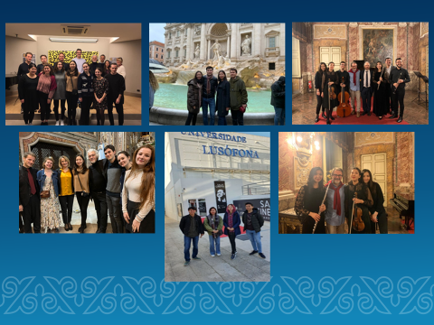

ОБЩИЕ СВЕДЕНИЯ ПО БАЗАМ ПРАКТИК
Как известно, верным индикатором теории является практика. Так, в 2019-2020 учебном году 1245 студентов и 115 магистрантов прошли учебную, педагогическую, производственную, преддипломную, а также исследовательскую практики.
В прошедшем учебном году заключены 690 договоров с ведущими культурными учреждениями страны, такими как: Национальный музей РК, Государственная академическая филармония города Астаны, Государственный академический казахский и русский музыкально-драматический театр, «Қазақконцерт» , Астана опера и др.
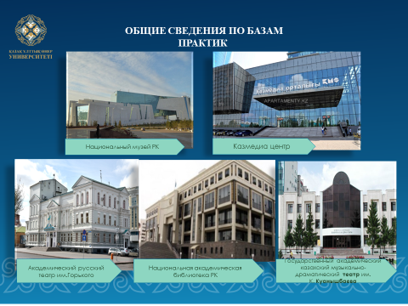
ОБЩИЕ СВЕДЕНИЯ ПО ТРУДОУСТРОЙСТВУ ВЫПУСКНИКОВ
Уважаемые гости, в настоящее время ключевым фактором в оценивании эффективности деятельности ВУЗа является востребованность выпускников и удовлетворенность работодателей их профессиональными качествами, то есть ТРУДОУСТРОЙСТВО-ИНДИКАТОР ЭФФЕКТИВНОСТИ ОБРАЗОВАТЕЛЬНОЙ ДЕЯТЕЛЬНОСТИ УНИВЕРСИТЕТА.
Об этом в своем Послании сказал и Президент Қасым-Жомарт Кемелевич: «Өз түлектерін жұмыспен қамту жағынан еліміздегі жоғары оқу орындарының жартысы ғана 60 пайыздық деңгейге қол жеткізіп отыр». К нашей радости мы к этой категории не относимся. Выпускники минувшего учебного года были приглашены работодателями и трудоустроены в вышеназванные учреждения, где практиковались.
В 2019-2020 учебном году КазНУИ закончили, как было сказано выше, 380 выпускника по образовательной программе бакалавриата, 46 выпускников по образовательной программе магистратуры. На сегодняшний день трудоустройство выпускников бакалавриата составляет 95%, уровень безработицы-5%, трудоустройство выпускников магистратуры -100%, что подтверждает 100%-ную востребованность наших образовательных программ.
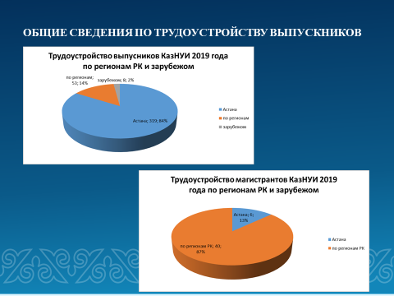
УЧЕБНО-МЕТОДИЧЕСКАЯ, ОРГАНИЗАЦИОННО-МЕТОДИЧЕСКАЯ РАБОТА
Уважаемые коллеги! Трудно переоценить важность учебно-методической работы вуза. В этой связи за отчетный период ППС университета были проведены 172 мастер-классов, открытых уроков, лекций и семинаров, в том числе и в онлайн-режиме. и за рубежом: США (Нью-Йорк, Вашингтон), Франция (Париж, Канны, Ницца), Италия (Пезаро), Австрия (Вена), Иордания, Египет, Македония, Дубай, Москва, Санкт-Петербург (Россия), Минск (Белоруссия), Киев (Украина), Баку (Азербайджан), Бишкек (Кыргызстан).
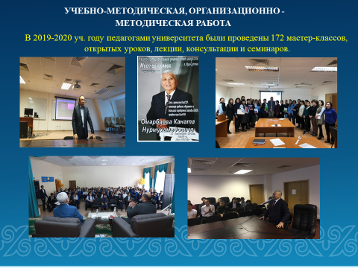
В 2019-20 уч. году педагоги университета принимали участие в работе Государственных аттестационных комиссий – в 27 учебных заведений в Казахстане («Астана-Опера», Казахконцерт, Музыкально-драматический театр им. К.Куанышбаева, Казахская национальная академия хореографии, Тразский государственный университет им. М.Х.Дулати, Евразийский национальный университет им. Гумилева).
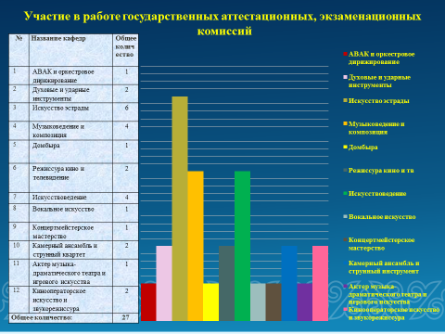
Профессорско - преподавательский состав университета участвовали в жюри 63 различных международных, республиканских и региональных конкурсов и фестивалей (г.Павлодар, Музыкальный конкурс «Silk Way»), (г.Павлодар, Международный конкурс «Шелковый путь»), (Россия «ІІ Международный конкурс Орфей») и др.) что является ярким показателем высокой квалификации наших преподавателей.
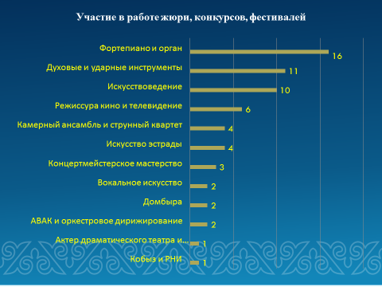
Лауреатами и дипломантами международных и республиканских конкурсов и олимпиад стали 132 студента и учащихся (Россия, «ХІ Международный конкурс им. С.Прокофьева»), (Дубай, Международный конкурс пианистов), (Италия, Международный фестиваль «SUONI DI PESARO»).
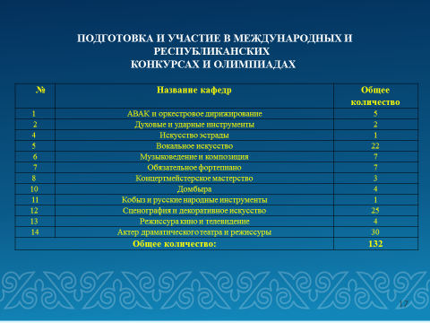
За отчетный период ППС изданы: 11 учебных пособий, 20 хрестоматий и нотных сборников, 14 учебно-методических пособий и 33 методических рекомендаций по специальностям: музыковедение, композиция, кобыз и РНИ, искусствоведение, СГД и арт-менеджмент, фортепиано, струнные инструменты, хоровое дирижирование и др.
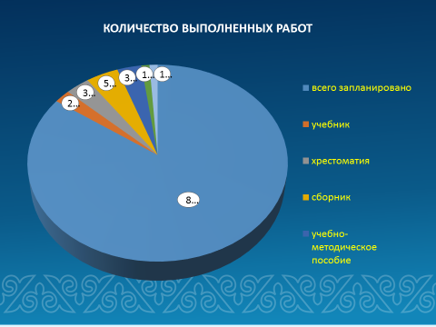

НАУЧНАЯ ДЕЯТЕЛЬНОСТЬ
Уважаемые коллеги! Научно-исследовательская работа нашего коллектива за отчетный период, несмотря на карантин, показала рост научно-публикационной активности.
Написаны 78 ед. исследований, диссертаций, учебников, учебных пособий, сборников статей, методических разработок, программ по специальностям:
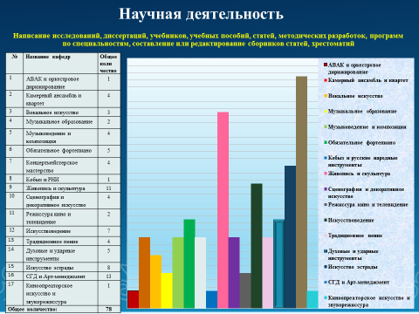
Выпущено 20 ед. монографий, книг, хрестоматий, нотных изданий, компакт-дисков востребованных в области культуры, искусства, в школах и училищах Республики.
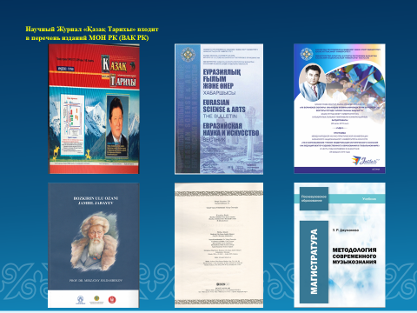
Нужно отметить издание научно - исследовательским институтом Коркыт Ата, под руководством М. Ж. Жолдасбекова книги «Қорқыт ата кітабы», «Ұлы Дала әдебиеті» - транскрипции Дрезденского источника. Это уникальное событие для всего казахского народа.
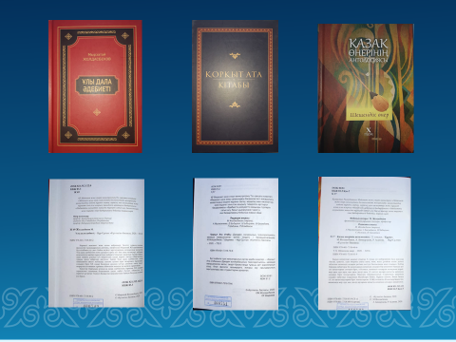

- опубликовано 136 научных статьей, в том числе в ККСОН, Web of science, РИНЦ, Sсopus и др международных иданиях;
- Продолжается выпуск международного научного периодического издания: Вестник Казахского национального университета искусств «Eurasian Scienсe &Arts». Изданы 4 номера журнала.
В КазНУИ продолжается грантовое финансирование МОН РК двух научных проектов - «Антология казахской кобызовой музыки» и «Контрабасовое искусство Казахстана (история и современность)». Были поданы заявки на участие еще в 5 проектах. Планируется расширение научной работы по грантовому финансированию, привлекаются молодые исследователи и студенты.
За отчетный год сотрудники университета приняли участие более чем в 61 научных симпозиумах, конференциях, семинарах.
В 2019-2020 году на высоком уровне проведены научные мероприятия республиканского и международного масштаба, организованные кафедрами и научными структурами университета, некоторые из которых в онлайн режиме. Среди крупнейших международных проектов 2019-2020 года.
Международная научно-практическая конференция под «Культурное развитие стабильного, процветающего Казахстана». Целью конференции явилось обсуждение вопросов дальнейшего развития культуры в процессе социальной модернизации Казахстана. Конференция была посвящена юбилеям выдающихся деятелей науки и искусства Абу-Насра аль-Фараби и Абая Кунанбаева и их вклад в развитие казахского языка, культуры и влияние их творчества на современность.
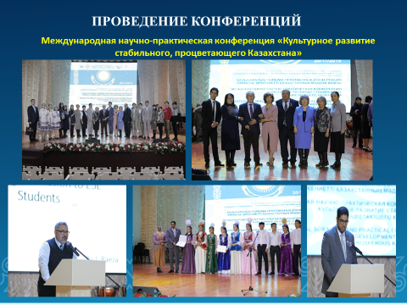
Международная научно-практическая конференция, посвященная 60-летию Эрика Курмангалиева «Мир контртенора», совместно с солисткой Большого театра России Ларисой Рудаковой, политика-писателя из Италии Роберто Болтри.
В рамках конференции прошли концерты в театре «Астана Опера» и в доме культуры г. Атырау, с участием преподавателей и студентов университета искусств.
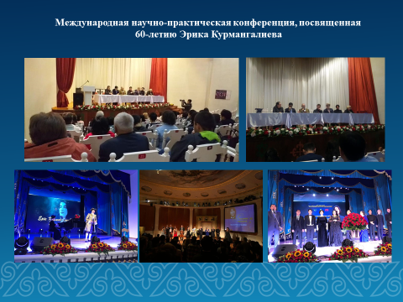

Ежегодная международная научно-практическая конференция «VIII-е Боранбаевские чтения».

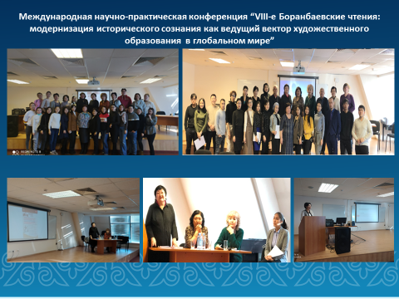

- Ежегодные международные магистерские чтения, посвященные году Волонтера РК.
- Международная научно-практическая дистанционная конференция, посвященная Всемирному Дню театра и 175-летию Абая Кунанбаева «Өнерпаз болсан арқалан».
- Дистанционная ежегодная республиканская научно-практическая студенческая конференция, посвященная 175-летию Абая Кунанбаева «Абай Кунанбаев как социокультурный феномен на евразийском пространстве».
- Научно-практическая конференция, посвященная 90-летию Народного артиста СССР Анатолию Молодову «Школа хорового мастерства».
В рамках конференции прошли концерты в театре «Астана Опера» и в доме культуры г. Атырау, с участием преподавателей и студентов университета искусств.
В целях реализации международной научно-исследовательской деятельности университета в 2019-2020 учебном году была проведена значительная работа по развитию международного сотрудничества в сфере высшего образования в рамках программы «Эразмус+» - отделом науки КазНУИ, совместно с службой международного сотрудничества, были подготовлены заявки и документация на участие в нескольких международных научно-образовательных проектах. В рамках вышеуказанных проектов КазНУИ активно сотрудничает с ВУЗами Австрии, Болгарии, Италии, Польши, Турции, Казахстана и России. В 2020-2021 учебном году планируется расширить количество зарубежных вузов-партнеров.
Однако, уважаемые коллеги, не будем останавливаться на достигнутом. Нам нужно стремиться к формату исследовательского центра на евразийском пространстве. Для этого еще необходимо увеличить число публикаций в международных системах цитирования: в Thomson Reuters, Web Science и в Scopus; на более высокий уровень поднять число защит докторских диссертаций PhD и др. Ведется работа по открытию Диссертационного Совета КазНУИ.

Наверняка все Вы знаете, что мы работаем в тесном сотрудничестве с международными учебными, концертными организациями. В 2019-2020 учебном году были подписаны Соглашения о международном сотрудничестве с ведущими мировыми вузами в сфере искусства (Англии – Гил дхоллская школа музыки и театра), (Италии – Консерватория Карло Гезуальдо да Веносы), (Польши – Университет им. Яна Длугоша), (Турции – Университет Хачи Байрам Вели), (России), (Южной Кореии – Университет Донгсео) и др.

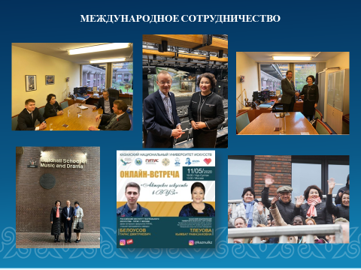
КАДРОВЫЙ ПОТЕНЦИАЛ
Анализ кадрового состава работников университета показал, что 38 % от его абсолютной численности имеют ученую степень ( 93 человека), в том числе 4 доктора наук, 37 кандидатов наук, 8 докторов PhD, а также 53 заслуженных деятелей РК, 12 заслуженных артистов РК и 4 народных артистов. Ведется работа по омоложению профессорско-преподавательского и руководящего состава университета. Так к новому учебному году нами была проведена деструктуризация факультетов и кафедр и обновлен их руководящий состав. Так по вузу определены 7 факультетов, каждый из которых возглавляют деканы, средний возраст которых составляет 45 лет, а в 23 кафедрах заведующими стали специалисты средний возраст которых составляет 40 лет.
В Послании Президента сказано, что в течение текущих четырех лет учителям вдвое повысят заработную плату. Уже сейчас благодаря политике Президента и Правительства заработная плата учителей повысилась на 25 %. Это, без сомнения, привлечет возврат квалифицированных кадров советского периода, а также талантливых учителей молодого поколения. Учителя освободятся от несвойственных функций. Повысится уровень качества знаний. Повысится статус педагога в обществе.
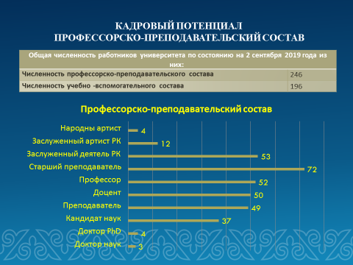
Повышение квалификации В 2019-2020 учебном году Отделом ПК и ДО был успешно реализован ряд краткосрочных курсов повышения квалификации совместно с кафедрами КазНУИ для преподавателей школ, колледжей и вузов искусства. Целью этих курсов является углубление и усовершенствование имеющихся профессиональных знаний, повышение качества профессиональной деятельности.
В рамках проведения Международных научных и творческих мероприятий были организованы курсы повышения квалификации с приглашенными докторами наук, профессорами: Штефан Энгельс (Германия-США), А.А.Людевиг (Россия, Санкт-Петербург), В.П.Василенко (Россия,Москва), М.Х.Гантварга (Россия, Санкт-Петербург) и др.
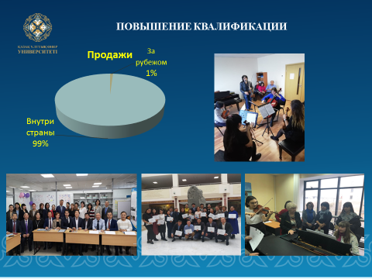

ВОСПИТАТЕЛЬНАЯ И СОЦИАЛЬНАЯ РАБОТА
Құрметті қонақтар! Қазақ ұлттық өнер университеті өзінің тәрбие жұмысында «Мәңгілік ел» ұлттық идеясы және «Қазақстан -2050» даму стратегиясы туралы Қазақстан Республикасы Білім және ғылым министрінің бекітілген бұйрығын басшылыққа алды. «Рухани жаңғыру» мемлекеттік бағдарламасына, сондай-ақ Жастар жылы мен Еріктілер жылына арналған іс-шараларға ерекше назар аударылды.
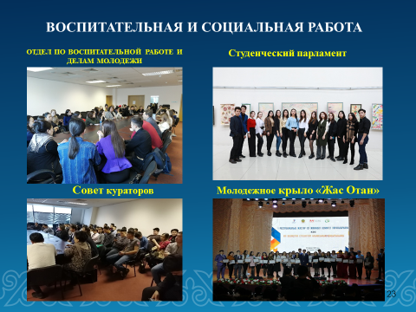
Қазіргі кезде сыбайлас жемқорлыққа қарсы күрес өткір тақырып болып саналады. Университетте бұл қызмет саласы «Сыбайлас жемқорлыққа қарсы іс-қимыл және құқықтық білім берудің алдын-алу жұмыстары» жылдық жоспарына сәйкес жүзеге асырылды.
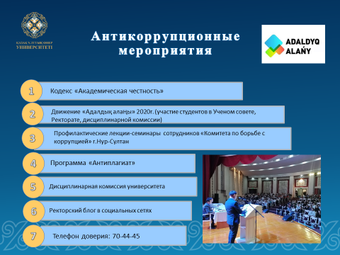

«Рухани жағыру» бағдарламасын жүзеге асыру - жас ұрпақтың патриоттық санасын қалыптастыру мен тәрбиелеудегі маңызды бағдарламаның бірі. Осы бағдарламаның бағыттарына байланысты университетімізде Жастар жылына арналған іс-шаралар, Абай Құнанбаевтың 175 жылдығына, әл-Фарабидің 1150 жылдығына арналған іс-шаралар, оның ішінде халықаралық, республикалық жарыстар, кураторлық сағаттар өткізілді.
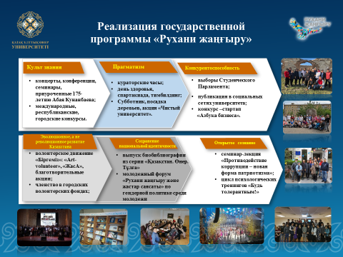
«Рухани жаңғыру» бағдарламасын іске асырудың қалалық ауқымындағы индикативті шараларының бірі - 29 қарашада Ұлттық музеймен бірге «Ұлы Дала мұрасы» - «Біз жастарға сенеміз!» атты ректор балы. Бұл іс-шараға ҚазҰӨУ-нің 160 студенті қатысты - бұл студенттік симфониялық оркестр, театр факультетінің қойылымдары, өнер факультетінің этникалық стильдегі костюмдер сән көрсетілімі, академиялық және эстрадалық вокал, дәстүрлі музыкалық өнер, кино және Теледидар факультетінің студенттері қатынасты.
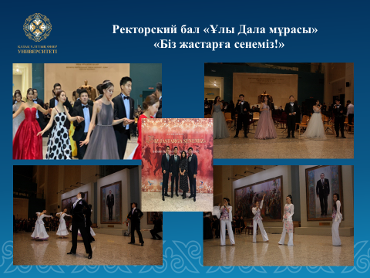

Уважаемые родители, хотим подчеркнуть, что социальная политика университета направлена на создание максимально благоприятных условий для интеллектуального и физического развития обучающихся, поддержку и стимулирование позитивной молодежной инициативы. Одним из видов социальной помощи студентам, обучающимся школы и колледжа являются:
пособие за питание и бесплатное кормление в столовых, льготный проезд на городском транспорте,освобождение от оплаты за пользование музыкальными инструментами, выплата денежных средств на обмундирование,бесплатное проживание в общежитии и интернате, бесплатные медицинские услуги. Во время карантина социальными педагогами велась тесная онлайн-связь со всеми льготниками и студентами- иностранцами по условиям проживания и решения их бытовых проблем.
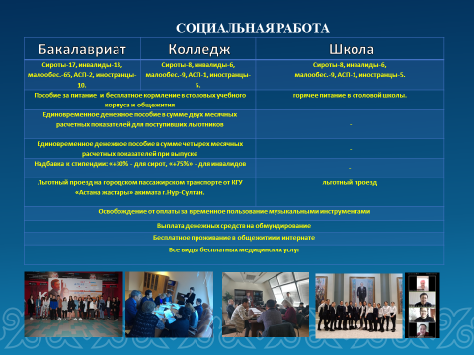
Для улучшения качества медицинских услуг для студентов функционирует медицинский пункт, оказывающий профилактическую и экстренную помощь. Медицинские работники университета ведут работу по профилактике COVID-19, дежурят у входа в университет- делают замер температуры у сотрудников, контролируют наличие дезинфицирующих средств и санитарных норм в учебных корпусах и общежитиях, в каждом корпусе имеется оснащенный изолятор со всеми необходимыми медикаментами.
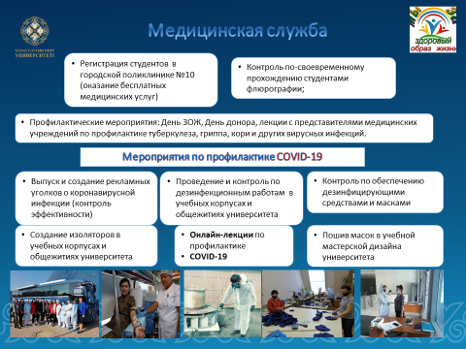
Положительные результаты дает работа психолога по оказанию социально-психологической помощи студентам и сотрудникам. Это проведение тренингов, индивидуальных консультаций с обучающимся и родителями, семинары и онлайн-встречи.
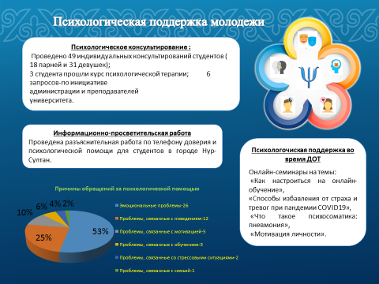
Для иногородних студентов в университете предоставляется - общежитие, а для обучающихся в школе - интернат. Например, для студентов ВУза действует жилой комплекс квартирного типа под названием Дом студентов. Квартиры оснащены всей необходимой мебелью, бытовой техникой, интернетом и музыкальными инструментами. В здании ДС имеется столовая на 150 мест, тренажерный зал, кинозал, кабинеты для самоподготовки, комната отдыха. В общежитии регулярно проводятся общие мероприятия, собрания с жильцами, организовываются субботники. В декабре был проведен субботник-конкурс «Лучшая квартира», в результате победители были награждены телевизорами. Студенческий совет также контролирует состояние и качество питания в столовой общежития, делает опрос среди студентов, проводит рейды в столовой общежития.
С момента перехода на онлайн режим обучения, все студенты выехали из общежитий. В данное время в общежитиях университета проведен текущий ремонт и санитарные мероприятия.
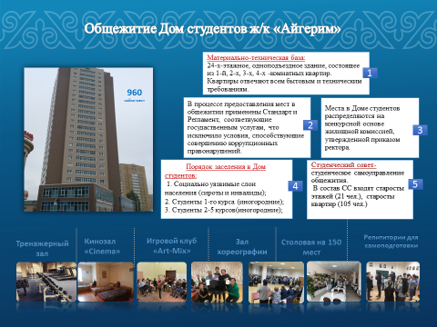

Эффективным решением развития студенческого самоуправления в вузе явилось внедрение Студенческого парламента.
За период 2019-2020 уч.года Студенческим парламентом были организованы ряд мероприятий, согласно годовому плану отдела по ВР и ДМ. По итогам 2019 года молодежным крылом партии «Нұр-Отан» - «Жас Отан» нашему университету присужден кубок и диплом «Лучший Студенческий парламент 2019 года» среди ВУЗов столицы.
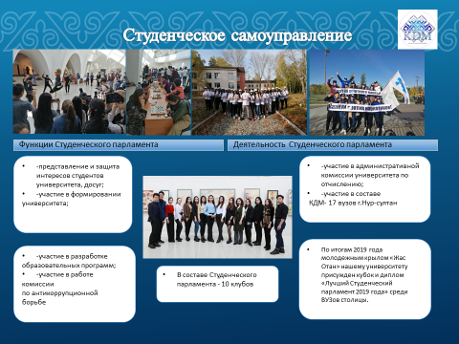

2020 год объявлен Годом волонтеров «Біз біргеміз!». Студенты нашего университета принимают участие в разных волонтерских движениях. Стало традицией посещение с концертами и поздравлениями пожилых и инвалидов в Доме престарелых « Шарапат». В детском Доме г.Нур-Султан студенты Художественного факультета расписали стены корпуса, проводили мастер-классы по ИЗО в средних школах города. Большую благодарность получили студенты кафедры «Скульптура и живопись» от детского Дома в г. Акколь за построенный ледовый городок для воспитанников дома. Студентка 3 курса специальности «Дизайн одежды» Рахметуллаева Илана стала обладателем звания «Ел үміті-2019» и «Лучший региональный волонтер» Республиканского проекта « Жеңіс». Наши ребята, работали совместно с акиматом, партией «Нур Отан» и частными благотворительными компаниями по доставке продовольственных пакетов нуждающихся во время карантина по COVID-19, пошиву и раздаче масок.
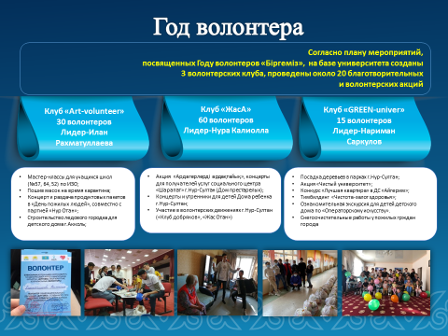
25 июля 2020г. коллективом университета совместно с партией «Нур Отан» была проведена акция «Спасибо врачам», где для медицинских работников больниц и поликлиник города были подарены продуктовые пакеты. В данный момент проводится акция в поддержку многодетных семей города, 40 семей получили сертификаты на покупку школьных принадлежностей в сети магазинов «ABDI company». Пользуясь случаем, хочу выразить огромную благодарность всем преподавателям и студентам университета за оказание материальной помощи и участии в благотворительных мероприятиях.
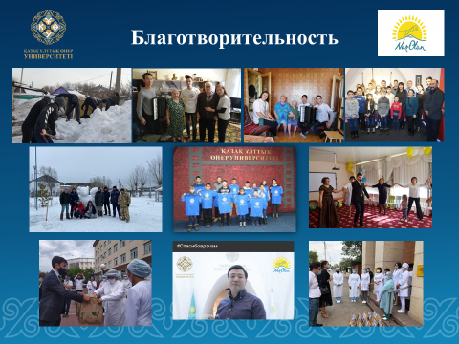
В целом «Молодежная политика» является одной из важных составляющих в воспитательной работе среди обучающихся.
В университете существует Первичная партийная организация «Дарын» партии «Nur Otan».
Также в университете существует Молодое крыло «Jas Otan». Воспитанию патриотизма у молодежи служат мероприятия, связанные с такими понятиями, как: Родина, гимн, флаг. Существует клуб «Арт волонтёр».
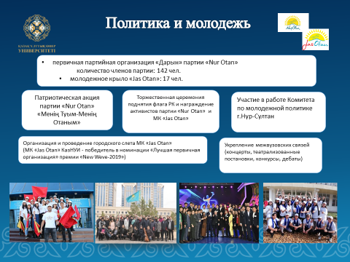
С момента выхода на онлайн режим занятий студенты университета активно выходили в соц.сети-это и Ютуб, Инстаграмм, Фейсбук, участвовали в онлайн-челленджах под хэштегом #казнуи бізбіргеміз, #75лет дню победы , #спасибо врачам.
Студенты и педагоги университета выставляли свои онлайн концерты, видеоролики, отдельные музыкальные номера, посвященные Дню Победы, героическому труду врачей, читали поэзию Абая. Студенческий Парламент университета организовал онлайн мероприятие конкурс «Мисс Инста КазНУИ», куда подали заявки 80 девушек-студенток нашего университета, победительницей которой стала студентка 2 курса специальности «Актер драматического театра и кино» - Абаева Жаннур.
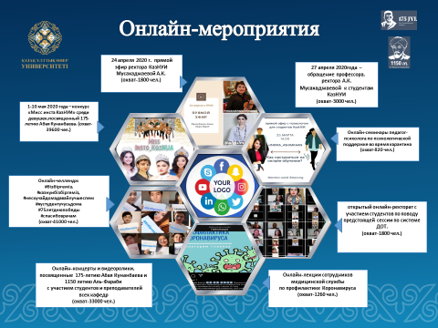
Одним из главных достижений студентов и магистрантов Казахского национального университета искусств является, неоспоримо, творческие успехи Димаша Кудайберген. Его успешные выступления на сценических площадках мира, всемирное признание его таланта, дает стимул всей творческой молодежи нашей Республики. Несмотря на свой молодой возраст, выпускник магистратуры, докторант нашего университета Димаш Кудайберген за свои творческие успехи был удостоен звания «Заслуженный деятель Республики Казахстан».
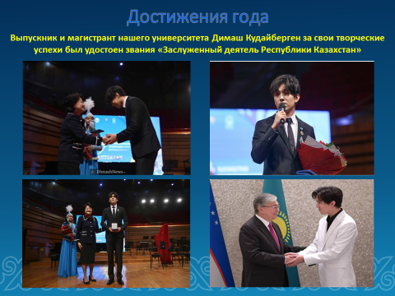
Уходящий 2019-2020 учебный год несмотря на пандемию принес успехи студентам нашего университета во многих их начинаниях и проектах, в которых они участвовали. С особой гордостью можно отметить успех ученицы школы КазНУИ Тлеумбетовой Жасмин, которая стала лауреатом «Славянского базара-2020».
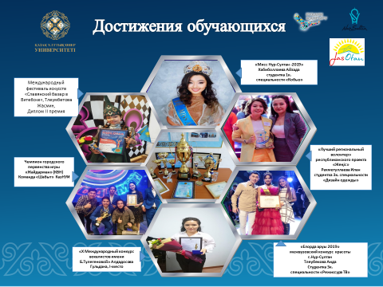

ТВОРЧЕСКАЯ ДЕЯТЕЛЬНОСТЬ
Уважаемые гости! Общеизвестно, что одним из ведущих направлений деятельности нашего университета является активная международная творческая деятельность.
Мероприятия, проводимые университетом - республиканские и международные конкурсы и олимпиады, концерты, международные конференции, театральные постановки, кинопродукция, дефиле дизайнерской одежды, художественные выставки способствует сотрудничеству между государствами в сфере культуры и искусства. В 2019-2020 учебном году в залах Университета было проведено более 117 мероприятий: организованных Министерством культуры и спорта, классные концерты, семинары, мастер-классы, плановые концерты, конкурсы.
За минувший учебный год наши творческие коллективы выступали на престижных мировых сценах США (Нью-Йорк, Филадельфия), Англия (Лондон), Сербия (Белград), Россия (Москва), ОАЭ (Дубай).
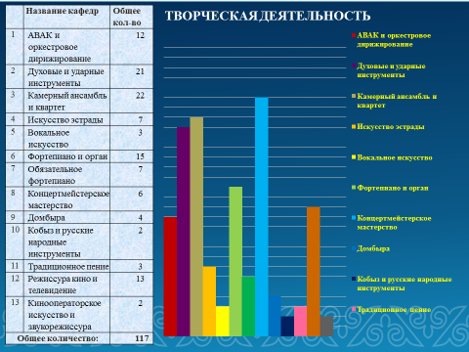
С 4 по 8 мая 2020 года прошел 41 Республиканский конкурс исполнителей среди музыкальных колледжей (по видеозаписям). Конкурс проводился на платформе «You tube». Участвовали 229 студентов.
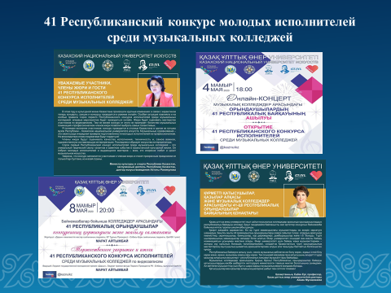
25 октября 2019 года в Большом зале имени Ж. Жабаева Казахского национального университета искусств был проведен концерт «Әнім қалсын», посвященный 135-летию выдающегося казахского акына, жырау и общественного деятеля Кенена Азирбаева.
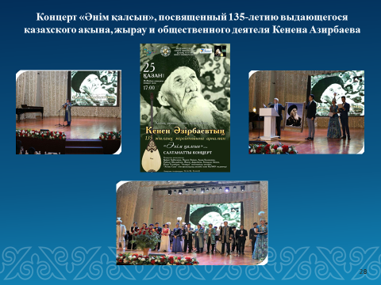
Гастрольный тур студентов Казахского национального университета искусств и известных солистов по Америке начался 14 октября в городе Нью-Йорк и завершился 19 октября 2019 года в Филадельфии (Темпл Университет). За 6 дней пребывания в Америке музыканты дали 3 концерта, включая выступление в знаменитом концертном зале Карнеги-холл, Symphony Space.
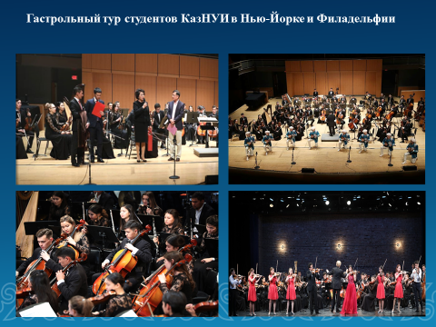

В ноябре 2019 года в Органном зале Казахского национального университета искусств прошел очередной XXII Международый конкурс творческой молодежи «Shabyt». В этом году у конкурса 2 номинации – «Скрипка» и «Фортепиано». Оценивать исполнительское мастерство конкурсантов будут авторитетные музыканты Казахстана и зарубежных стран. Накануне торжественного закрытия конкурса, в ЦКЗ «Казахстан» состоялся концерт «Звезды Шабыта» с участием членов жюри и Государственного оркестра «Академия солистов» под управлением М. Киргхоффа. На следующий день жюри объявили имена победителей, а лауреаты приняли участие в заключительном гала-концерте.
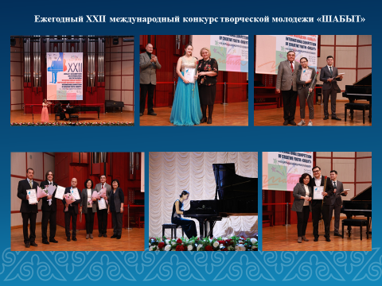
28 октября 2019 года в Органном зале Казахского национального университета искусств состоялся концерт известной корейской певицы Чангвы Лим. Этот вечер стал самым большим ее мастер-классом в стенах ВУЗа – 26 и 27 октября профессор Сеульского университета Бэк Сок провела мастер-классы студентам и профессорско-преподавательскому составу КазНУИ.
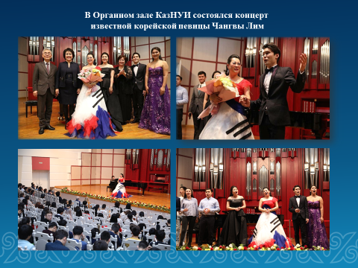
19 ноября 2019 года в Большом зале имени Жамбыла Жабаева Казахского национального университета искусств состоялась торжественная церемония закрытия I Международного конкурса композиторов «New Music Generation – 2019». Этот конкурс, организованный лауреатом государственной молодежной премии РК «Дарын», победителем Национального проекта «100 новых лиц Казахстана» Рахат-Би Абдысагиным, привлек внимание всего мирового сообщества к современной музыке.
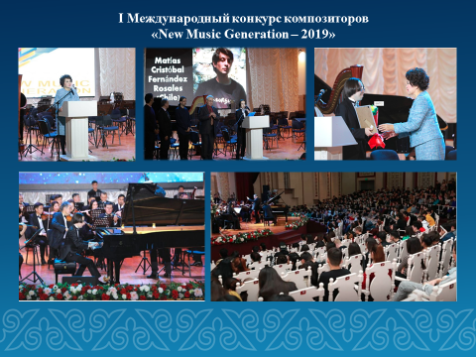
24 сентября 2019 выдающийся китайский пианист Дже-Юань провел мастер-класс для обучающихся Казахского национального университета искусств. Дже-Юань выступил в Большом зале им. Ж. Жабаева КазНУИ совместно с Симфоническим оркестром Карагандинского концертного объединения имени К. Байжанова под управлением лауреата Всероссийского конкурса дирижеров Петра Грибанова.
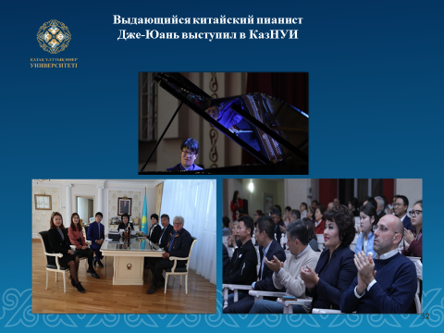
В Нур-Султане прошел концерт «Золотая флейта Казахстана», посвященный 65-летию Кайроллы Жумакенова. Вечер объединил музыкантов двух учреждений – университета и Государственной академической филармонии акимата столицы.
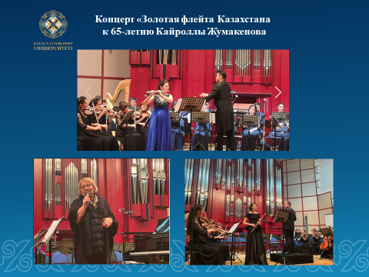
26 января 2020 года в г. Петропавловск во дворце Молодежи состоялся концерт, посвященный 175-летию великого поэта Абая Кунанбаева «Абай әлемі». Принимали участие солисты, лауреаты международных конкурсов, был приглашен специальный гость – солист Большого театра Павел Черных.
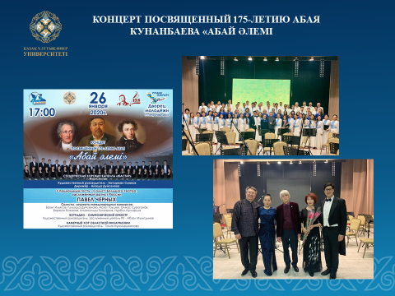

Пандемия внесла корректировки не только в обучении, но и в творческой деятельности. С 27 марта 2020 года по 09 июля 2020 года в режиме онлайн были проведены ряд лекции по проекту «Звезды на карантине» и 44 концерта.
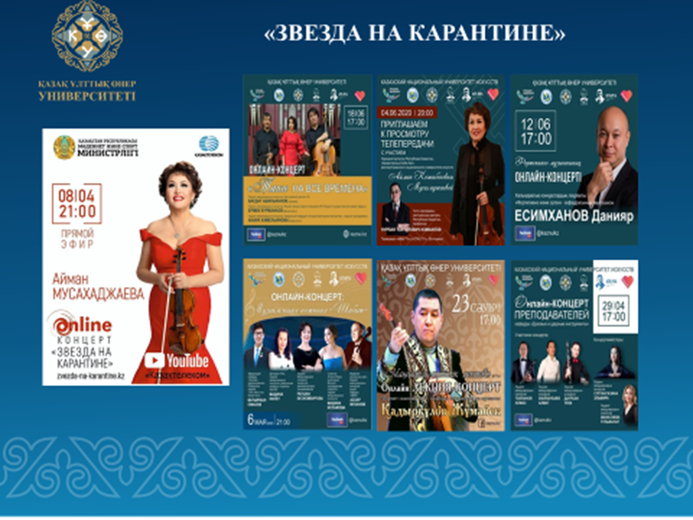

СЛУЖБЫ СЕРВИСА ДЛЯ ПОДДЕРЖКИ ОБУЧАЮЩИХСЯ
Уважаемые гости! В нашем Университете есть специально оборудованные музыкальные кабинеты для индивидуального обучения, кабинеты актерского мастерства и режиссуры, специализированные кабинеты для кинорежиссуры, кабинеты хореографии, лингафонные кабинеты, кабинеты для занятий живописью, швейные мастерские, концертные залы: зал Ф.Шопена, Ж.Жабаева, А.Мамбетова, Ш.Айманова, Амадеус (открытый при участии Посла Австрии в Казахстане). В 2019 году открыт концертный зал имени Еркегали Рахмадиева.
Для удобной работы преподавателей и обучающихся в университете компьютерная техника сосредоточена в компьютерных классах, факультетах, кафедрах, библиотеке. Студенты имеют свободный доступ к компьютерной технике, широко используют ее не только в учебном процессе, но и при выполнении домашних заданий, работе над курсовыми проектами, при разработке творческих проектов.
Информационно-библиотечная служба университета предоставляет библиотечно-информационные услуги, управляя универсальным многопрофильным фондом отечественных и зарубежных документов, обеспечивая его сохранность для будущих поколений, а также организуя доступ к сетевым удаленным и локальным информационным ресурсам.
В читальных залах библиотеки 100 посадочных мест: 60 - в читальных залах университета, 40 - в читальном зале колледжа.Для обеспечения студентов необходимой информацией библиотекой заключены договора с Ассоциацией библиотек вузов РК, Казахской национальной электронной библиотекой (КазНЭБ), Республиканской межвузовской электронной библиотекой (РМЭБ), АО «НЦНТИ» для доступа к электронным информационным ресурсам: Thomson Reuters-web of science, Springer – Springerlink, Elsevier – Sciencedirect&Scopus, Web of Science (Thomson Reuters),Scopus, ScienceDirect, а также есть тестовый доступ к электронным базам: Polpred, «Лань», «ИнфраМ». Ведется создание базы данных полнотекстовых электронных книг.
В университете функционирует корпоративная компьютерная сеть, скорость доступа в Интернет 12 МБ/с. Парк средств вычислительной техники составляет 383 единицы. Действует 7 серверов, из них 1 специализированной конфигурации. Создана медиатека, с фондом электронных учебников, аудио и видео, обучающими программами на компакт-дисках, реферативными журналами на дискетах, CD-ROM- приложениями к журналам и книгам. Медиатекой в распоряжение обучающихся предоставлены видео и аудио кассеты, CD и DVD- диски. В читальных залах библиотеки на компьютерах установлена программы АИС «ПЛАТОНУС»3 по которой обучающиеся могут узнать о своей успеваемости. Большой популярностью пользуется сайт университета: qaznui.kz
Для получения расширенной информации можно работать на сайтах библиотек Казахстана. Доступ к вышеперечисленным ресурсам открыт всем желающим.
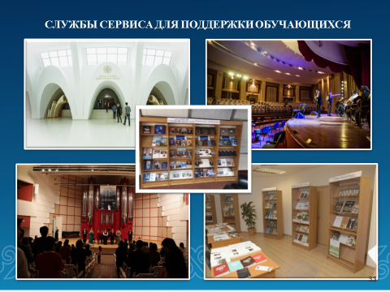

ТЕПЕРЬ КРАТКО О ФИНАНСОВОЙ ДЕЯТЕЛЬНОСТИ
Средняя стоимость учебы в бакалавриате возросла за период с 2015-2019 г.г. с 455 000 до 625 000 тенге, в магистратуре с 530 000 тенге до 872 000 тенге. А в этом учебном году, по поручению Президента К.Токаева оплата за учебу и другие услуги не повышалась. Кроме того многодетным семьям университетом дана возможность оплаты за учебу по месяцам и в рассрочку.
Анализ показателей финансово – экономической деятельности, характеризующих финансовое состояние университета показывает, что университет финансово устойчив.
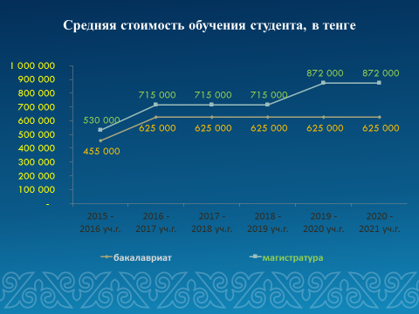
ЗАКЛЮЧЕНИЕ
Уважаемые коллеги! Подводя итог своему отчетному выступлению, хочу обратить ваше внимание, что:
1. Образовательная деятельность РГУ «Казахский национальный университет искусств» осуществляется на основании Закона РК «Об образовании», нормативно-правовой документации МОН РК, МКС РК, Устава Университета. Лицензионные нормативы выполняются.
2. Образовательная подготовка специалистов соответствует заявленному уровню образовательного учреждения профессионального образования.
3. Качественный состав педагогических кадров позволяет осуществлять образовательный процесс по образовательным программам и обеспечить достаточный уровень подготовки специалистов.
4. Материально-техническая база Университета достаточна и соответствует лицензионным и аккредитационным нормативам по обеспечению учебного процесса.
В рамках реализации актуальных задач, поставленных Президентом Республики, для вхождения казахстанской культуры в мировое культурное пространство, Казахский национальный университет искусств ставит перед собой следующие задачи:
- реализация правительственной программы инновационного развития «Цифровой Казахстан», то есть цифровизация нотных изданий, научной библиотеки и архива университета. Необходимо оптимизировать электронный документооборот университета, открыть виртуально-цифровой музей КазНУИ;
-запуск лаборатории цифровых и мультимедийных технологий и дизайна;
-введение новой дистанционной формы обучения по отдельным специальностям;
-создание условий для параллельного освоения обучающимися нескольких образовательных программ; -введение трехязычного обучения;
-защита докторских диссертаций и обновление педагогического состава за счет своих, молодых ученых;
-открытие новых специальностей бакалавриата, магистратуры и докторантуры, в целях обеспечения республики дефицитными на сегодняшний день специалистами;
- вести работу по направлению выпускников Вуза на село по Программе «С дипломом в аул»;
- прохождение практик студентами в местах будущего трудоустройства; - привлечение работодателей в учебный процесс;
-профессиональная аттестация и сертификация выпускников, путем проведения концертных выступлений, участия в профессиональных конкурсах и др;
Дорогие гости, коллеги и студенты! Хочу подчеркнуть, что мы будем еще больше стремиться к постоянному совершенствованию образовательной, научной и творческой инфраструктуры университета, активно интегрироваться в исследовательское и образовательное пространство, что позволит нашему коллективу сформировать свою собственную траекторию развития на основе четких индикаторов Программы развития КазНУИ. Этому будет способствовать постоянное прогрессивное движение университета к достижению и закреплению его лидирующих позиций в Казахстане, активное вхождение в мировое научно-образовательное пространство, сохранение и развитие традиций и перспектив.
Ел аман, жұрт тыныш болсын. Мемлекетімізге одан әрі өрлеу мен өркендеу, әрбір қазақстандыққа – мол табыс, бақ - дәулет тілеймін.
